<https://www.youtube.com/watch?v=WNf3frwroVY&list=PLSw2mlMYG5MJd7UUZmH0T87_VmjT-qpEy&index=10&ab_channel=ProgrammingAndrew>

做一個簡單導航欄範例

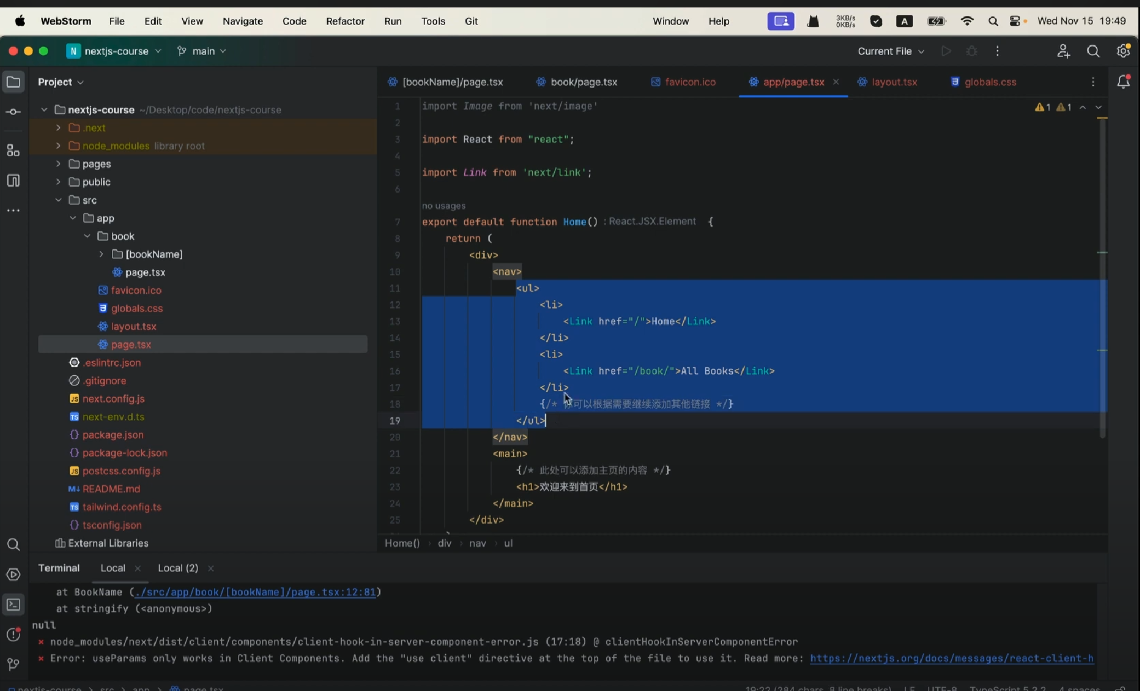

頁面中路徑的導航用Link就可以了

在book頁面也添加導航欄 就可以切回來了

